图书馆借还书事件表

|  |  |  |  |  |  |
| --- | --- | --- | --- | --- | --- |
| **事件** | **触发器** | **来源** | **动作** | **响应** | **目的地** |

|  |  |  |  |  |  |
| --- | --- | --- | --- | --- | --- |
| 判断读者有效性 | 登录 | 读者 | 登录 | 系统提示登陆状态 |  |

|  |  |  |  |  |  |
| --- | --- | --- | --- | --- | --- |
| 查询 | 查询 | 读者 | 查询相关书籍 | 系统显示查询结果 | 读者 |
| 验证 | 验证 | 读者 | 读者验证个人信息 | 返回读者查询结果 | 读者 |
| 借书 | 借书 | 读者 | 填写借书单 | 系统显示借阅结果 | 管理员  读者 |
| 续借 | 续借 | 读者 | 选择续借书籍 | 系统显示续借结果 | 管理员 |
| 还书 | 还书 | 读者 | 选择归还书籍放置 | 系统显示归还结果 | 管理员 |
| 上架 | 上架录入 | 管理员 | 管理员赋予上架标号 | 系统显示上架结果 | 管理员 |
| 下架 | 下架录入 | 管理员 | 管理员赋予下架标号 | 系统显示下架结果 | 管理员 |

图书借还系统的E-R图

**实体的划分：**

|  |  |
| --- | --- |
| **实体** | **属性** |
| 读者 | 读者ID  读者姓名  读者身份  登录账号  登录密码  可借阅数量 |
| 书籍 | 书籍ID  书籍名称  书籍数量  书籍类别  书籍状态 |
| 管理员 | 管理员ID  管理员姓名 |
| 借书单 | 读者ID  读者姓名  借阅日期  书籍ID  书籍名称 |
| 书架 | 书架ID  图书种类  图书信息 |

**ER图：**

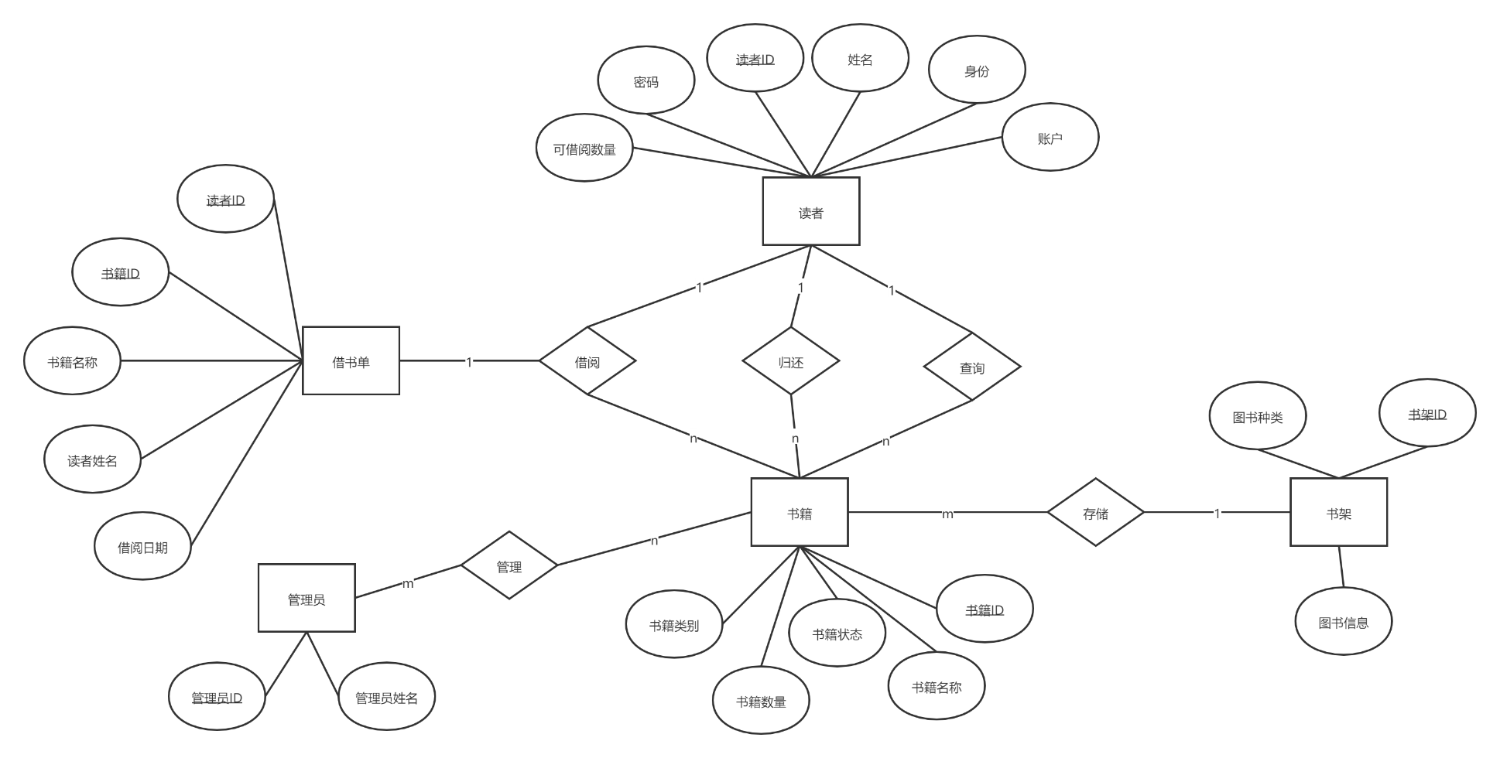

关联图

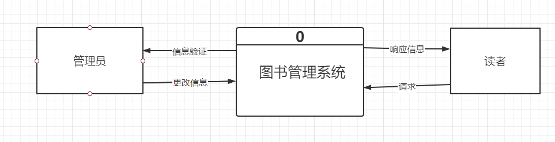

数据流程图

